1.Scopul lucrării: stabilirea dependenţei emitanţei corpului de temperatură absolută şi calcularea emisivităţii radiante; detrminarea temperaturii cu ajutorul pirometrului optic.

2.Aparate şi materiale: sursa de radiaţie termică, termocuplu, termobaterie, două milivoltmetre, wattmetru, pirometru optic, lampă incandescentă.
3. Schema instalaţiei:
Z
A
O
O1
L
K1 K2

4.Formule de calcul:
σ=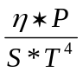, S =3,2*10m
η=0,26

5. Tabela măsurărilor:

Nr.de ord. | P(W) | t(˚C) | T (K) | σ(W/m * k) | ΔP(W)
1. | 2,8 | 1520 | 1793 | 2,2*10 | 5*10
2. | 3,2 | 1650 | 1923 | 1,9*10 | 5*10
3. | 3,4 | 1680 | 1953 | 1,7*10 | 5*10
Media | 3,13 |  | 1890 | 1,93*10 | 5*10

6. Exemplu de calcul:
σ=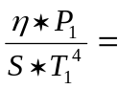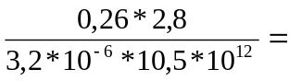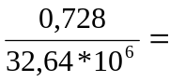0,022*10=2,2*10

7.Calculul erorilor:

Ln σ=ln η+ ln P- ln S -4 ln T

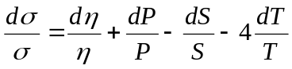

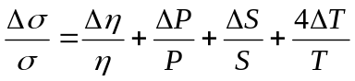

. ε =

. ε=

. ε = 0,04*100% =4%

ε = 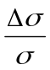 =>Δσ =ε*σ =4*10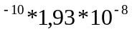=7,72*10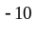=0,077*10

8.Rezultatele finale:

ε = 4%
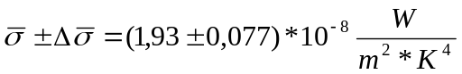

9. Concluzii finale:
În urma efectuării lucrării de laborator am:
- studiat dependenţa emitanţei corpului de temperatură absolută ;
- calculat emistivitatea radiantă ;
- determinat temperatura cu ajutorul pirometrului optic.

